|  |  |  |
| --- | --- | --- |
|  | **UNIVERSIDAD NACIONAL DE JOSE C. PAZ** | |
| **Departamento de Industria e Innovación Tecnológica** | |
| **Carrera:** Analista Programador Universitario | |
| **Asignatura:** Opt1 - **Mesa:** Primer Parcial | |
| **Alumno: LAMAS MARTIN ALEJANDRO** | **Fecha:** 06/05/204 |

### Recomendaciones

Requisitos para aprobar: Para que el parcial esté aprobado deberá tener correctamente desarrollado/ contestado el **60%** del examen.

1. Lea todo el parcial antes de comenzar a responder.

**TEORÍA**

A -Explique la diferencia entre git add . y git add archivo.

La diferencia entre git add. Y git add archivo es la siguiente: git add sube todos los archivos, mientras que git add archivo sube un archivo en especifico.

B -Explique la diferencia entre git checkout -b rama y git checkout rama

La diferencia entre git checkout –b rama y git checkout rama es que uno cambia a la

Que tienen el nombre rama.

C -Describa brevemente el propósito de los comandos push y pull en Git.

EL propósito de los comandos push sobe los archivos al repositorio y pull actualiza los archivos de un repositorio remoto.

D -¿Que es un hilo?

Un hilo es una secuencia de instrucciones que puede ejecutarse de manera independiente del

Control de proceso del programa.

E - ¿Cuáles son los motivos de que un hilo este en estado not running?

Los motivos de que un hilo este en estado not runnin son los siguientes, puede estar bloqueado por otro hilo, en espera por otro proceso que se esta realizando.

F-

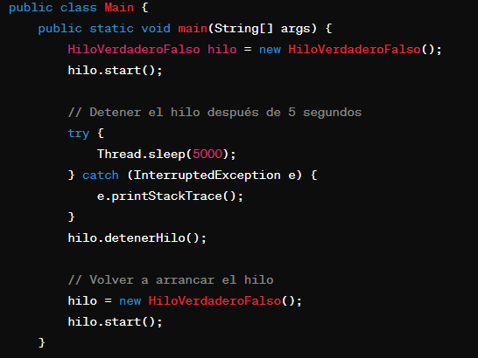

**Afirmaciones:**

Afirmación 1: El hilo se detiene después de 5 segundos de ejecución.

Si, el hilo termina su ejecución después de los 5 segundos, y también esta la función detener hilo

Después de que la ejecución termino.

Afirmación 2: Después de detener el hilo, se crea un nuevo hilo y se reinicia la ejecución.

Indica si cada afirmación es verdadera o falsa según el comportamiento observado del programa.

Justifica tus respuestas con base en la ejecución del código.

**PRÁCTICA**

1 -Inicie un nuevo repositorio Git llamado "mi_proyecto".

Git init mi_proyecto

2 -Clone el repositorio "mi_proyecto"

git clone /mi_proyecto

3 -Cree un archivo llamado "archivo.txt" y agregue algunas líneas de texto.

echo archivo.txt

4 -Agregue "archivo.txt" al área de preparación (staging area).

git add archivo.txt

5 -Realice un commit con el mensaje "Agregando archivo.txt".

git commit –m “Agregando archivo.txt”

6 -Suba los cambios al repositorio

Git push origin master

7 -Cree y cambie a una nueva rama llamada "nueva-caracteristica".

git checkout –b nueva-caracteristica

8 -Modifique "archivo.txt" agregando más texto.

Echo “agragando mas texto”>> archivo.txt

9 -Agregue los cambios al área de preparación y realice un commit

con el mensaje "Agregando nueva característica".

Git add . git commit –m “Agegrando nueva caracteristica”

10 -Suba los cambios al repositorio

git push

11 -Cambie de regreso a la rama principal (master/main).

Git checkout master

12 -Fusione la rama "nueva-caracteristica" con la rama principal.

Git merge nueva-rama master

13 -Resuelva cualquier conflicto que pueda surgir durante la fusión.

Git stash

15-El objetivo de esta tarea es implementar un programa en Java que utilice hilos para leer un archivo de texto de manera concurrente.

Implementación del Programa Java:

Deben crear un programa Java que utilice hilos para leer el archivo de texto proporcionado.

El programa debe crear al menos un hilo para llevar a cabo la lectura del archivo.

Mientras el hilo o los hilos leen el archivo, el hilo principal debe realizar otras operaciones, como mostrar un mensaje en la consola o realizar cálculos simples.

https://github.com/Martincho83/mi_proyecto.git

Firma

Martin Alejandro Lamas